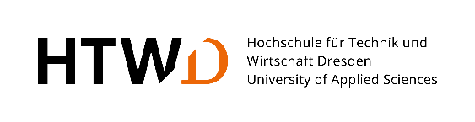

Projektbeschreibung zum Promotionsvorhaben „Thema“
Kooperative Landesinnovationspromotionen

ESF PLUS-Promotionsstipendien

Antragsteller
Vorhabenlaufzeit / Bewilligungszeitraum: XX.XX.XXXX bis XX.XX.XXXX (Zeitraum der Bewilligung: 1 Monat vor und 2 Monate nach Durchführungslaufzeit)
Durchführungslaufzeit: XX.XX.XXXX bis XX.XX.XXXX(Zeitraum der Durchführung des Vorhabens (48 Monate))
Budget: X € Stipendium zzgl. X € Verwaltungskostenpauschale
maximal 5 Seiten zuzüglich Anlage (excl. Deckblatt, Inhalt sowie Ergänzungen zur GVB), DIN A4, Proportionalschrift (alle Schriftarten mit einer variablen Teilung; z.B Arial und Times New Roman), Schriftgröße 11 pt
Farbcode:
Schwarz: Text in Schwarz muss beibehalten werden
Schwarz Gelb hervorgehoben: Abänderung entsprechend des eigenen Vorhabens
Blau: Text in Blau dient der Information und kann gelöscht werden.
Inhalt
1. Ziele des Vorhabens (30%) 4
a. Ausgangssituation, Bedarf, beteiligte Partner 4
b. Regionaler Bezug und arbeitsmarktpolitische Bedeutung für den/die Promovierende(n) und den Freistaat Sachsen 4
c. Gesamtziel des Vorhabens, konkrete Zielbeschreibung 4
d. Beitrag zur Innovationsstrategie des Freistaates Sachsen 4
e. Beitrag zum digitalen Wandel der sächsischen Wirtschaft und Arbeitswelt 4
f. Inhaltliche Abgrenzung zu anderen Vorhaben 4
2. Zielerreichung/Arbeitsschritte (40%) 5
a. Wissenschaftlich-technische Arbeitsziele, vorgesehene Lösungswege 5
b. Beschreibung der Arbeitspakete 5
c. Zeitplan und Meilensteine (Balkenplan und ausführliche Beschreibung des Arbeitsplanes) 5
d. Kooperationsstruktur, Verantwortlichkeiten 5
e. Inhaltliche Kompetenzen des Promovierenden 5
f. Geplante Beiträge des Vorhabens zur Verbesserung der Umweltbedingungen 6
g. Beitrag zu Beachtung der ESF-Plus-Förderung sowie sekundärer ESF-Plus-Themen (Grundsätze) 6
3. Ergebnisse und Dokumentation (30%) 6
a. Erwartete Ergebnisse (Erfolgsaussichten), vorgesehene Nachnutzung von Ergebnissen/ Verwertungskonzept 6
b. Dokumentation der Ergebnisse 6
c. Geplante Öffentlichkeitsarbeit 6
d. Art und Weise des Transfers in Arbeits- und Unternehmenspraxis 7
4. Forschungsgebiete 7
Zuordnung Forschungsgebiete 7
5. Ergänzungen zur Gesamtvorhabensbeschreibung (GVB) 7
Darstellung der Zielgruppe, Beschreibung der angestrebten Qualifikationsmöglichkeiten für die Promovierende(n) 7
Berücksichtigung vorhandener Ergebnisse 7
Erfahrung des Projektträgers im Vorhabenbereich 7
Inhaltliche Kompetenzen der Einrichtung und des geplanten Personals 7
Geplante Maßnahmen im Sinne der Erreichung der Geschlechterparität 7
Qualitätssicherung im geplanten Vorhaben 8
Aussagen zur Fortführung (ohne Förderung) 8
Effektivität der Methoden der Zielerreichung 8

Ziele des Vorhabens (30%)

a. Ausgangssituation, Bedarf, beteiligte Partner
Klärung und Beschreibung der Situation, die durch das Projekt geändert werden soll.
Festlegung und Beschreibung des Bedarfs, welcher durch das Projekts gedeckt werden soll.
Welche Partner sind in der Umsetzung des Projektes beteiligt.

b. Regionaler Bezug und arbeitsmarktpolitische Bedeutung für den/die Promovierende(n) und den Freistaat Sachsen
Bitte stellen Sie in diesem Kapitel den Nutzen/ Bedeutung des Projekts für Ihre eigene Weiterentwicklung/Karriere (Erweiterung Netzwerk, Lehrkompetenz, etc.) und den Freistaat Sachsen (z.B. Fachkräftemangel, Innovationsstau, innovative Arbeitsplätze, Sichtbarkeit Sachsens etc.) dar.

c. Gesamtziel des Vorhabens, konkrete Zielbeschreibung
Beschreiben Sie das Gesamtziel Ihres Vorhabens.

d. Beitrag zur Innovationsstrategie des Freistaates Sachsen
Welchen Beitrag leistet das Vorhaben zur Umsetzung der Innovationsstrategie des Freistaats Sachsen. Welche Handlungs-/ Zukunftsfelder werden adressiert (z.B. „Umwelt“, „Digitales“)

e. Beitrag zum digitalen Wandel der sächsischen Wirtschaft und Arbeitswelt
Welchen Beitrag leistet das Vorhaben zum digitalen Wandeln der sächsischen Wirtschaft und Arbeitswelt

f. Inhaltliche Abgrenzung zu anderen Vorhaben
Wir grenzt sich das Promotionsvorhaben von anderen Vorhaben ab. Worin besteht die Notwendigkeit des Promotionsvorhabens. Wo sind Anknüpfungspunkte zu anderen Vorhaben.

Zielerreichung/Arbeitsschritte (40%)

a. Wissenschaftlich-technische Arbeitsziele, vorgesehene Lösungswege
Formulieren Sie bitte die geplanten wissenschaftlich-technischen Arbeitsziele Ihres Promotionsvorhabens. Welche Lösungswege sind zu Erreichung dieser Arbeitsziele vorgesehen?

b. Beschreibung der Arbeitspakete
Beschreiben Sie bitte im Rahmen des Promotionsvorhabens geplanten Arbeitspakete.

c. Zeitplan und Meilensteine (Balkenplan und ausführliche Beschreibung des Arbeitsplanes)
Zu besseren Übersicht nutzen Sie bitte die bereitgestellte Vorlage für den Zeit- und Meilensteinplan.
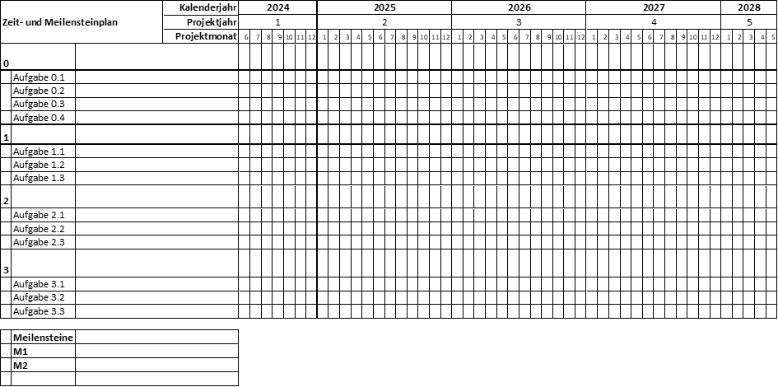

d. Kooperationsstruktur, Verantwortlichkeiten
Beschreiben Sie bitte die Kooperation der beteiligten Professoren im Rahmen der kooperativen Promotion. Wie sind die Verantwortlichkeiten der Betreuung in den Einrichtungen verteilt?

e. Inhaltliche Kompetenzen des Promovierenden
Beschreibung der inhaltlichen Kompetenzen des Promovierenden (Abschlüsse in thematisch passenden Bereich, Anstellung als WiMa in FuE-Projekten, Praktika etc.)

f. Geplante Beiträge des Vorhabens zur Verbesserung der Umweltbedingungen
Bitte beschreiben Sie den Beitrag Ihres Vorhabens zur Verbesserung der Umweltbedingungen. (Minimierung Nutzungskonflikte (Schutzgebiete, Lärm, ...), Einsparung Energie, Rohstoffe, CO2-Emissionen und Kosten und Rohstoffe)

g. Beitrag zu Beachtung der ESF-Plus-Förderung sowie sekundärer ESF-Plus-Themen (Grundsätze)
Folgende Mindestanforderungen bezogen auf den Grundsatz der ESF Plus-Förderung müssen erfüllt werden:
Nachhaltige Entwicklung
- Gemäß Art. 8 ESI-Verordnung ist im Rahmen von ESF Plus-Fördermaßnahmen das Prinzip der nachhaltigen Entwicklung und der Förderung des Ziels der Erhaltung des Schutzes der Umwelt und der Verbesserung ihrer Qualität zu beachten.
- Es ist daher sicherzustellen, dass Anforderungen an Umweltschutz, Ressourceneffizienz, Klimaschutz, Anpassung an den Klimawandel, biologische Vielfalt, Katastrophenresistenz und Risikoprävention und Risikomanagement bei der Vorbereitung und Umsetzung der ESF Plus- Aktivitäten eingehalten und gefördert werden.
- Entsprechende Ausführungen zu den Grundsätzen sind in die Projektbeschreibungen
aufzunehmen.

Folgende Anforderungen an die sekundären ESF Plus-Themen sind zu beachten:
Beitrag zu grünen Kompetenzen und Arbeitsplätzen und zur grünen Wirtschaft.
- Ziele könnten sein: Eine zielgruppengerechte Integration von Umweltthemen in die ESF Plus-Vorhaben, wie die Förderung einer nachhaltigen Nutzung vorhandener Ressourcen, Klimaschutz und Klimawandel, die Stärkung des Umweltbewusstseins sowie die Entwicklung von Kompetenzen und Qualifikationen für eine umweltorientierte und ressourcenschonende Wirtschaft.

Ergebnisse und Dokumentation (30%)

a. Erwartete Ergebnisse (Erfolgsaussichten), vorgesehene Nachnutzung von Ergebnissen/ Verwertungskonzept
Bitte beschreiben Sie die zu erwartenden Ergebnisse im Zuge Ihres Vorhabens, sowie die vorgesehene Nachnutzung und das Verwertungskonzept. (Dissertationsschrift, Fachartikel, wissenschaftliche Konferenzbeiträge, etc.)

b. Dokumentation der Ergebnisse
Bitte beschreiben Sie wie die Dokumentation der Ergebnisse sichergestellt wird. (Dissertationsschrift, fachlich begutachtete Veröffentlichungen, Open Access, Gesprächsprotokolle, Zwischenberichte, Tätigkeitsnachweise Fachvorträge, etc.)

c. Geplante Öffentlichkeitsarbeit
Welche Formen der Öffentlichkeitsarbeit planen Sie im Rahmen Ihres Vorhabens? (Kongressen, Workshops, Open Access Journalen, Fachtagungen, etc.)

d. Art und Weise des Transfers in Arbeits- und Unternehmenspraxis
Bitte beschreiben Sie die Art und Weise des Transfers. (Mitarbeit in den Gremien, Fachgruppen, Integration der Forschungsergebnisse in die Lehre, etc.)

Forschungsgebiete

Zuordnung Forschungsgebiete
Die Vorhaben sind zu statistischen Zwecken durch die/den Antragstellernden entsprechend der Ausrichtung einem der folgenden Forschungsgebiete (Schlagworte) zuzuordnen. Die Zuordnung ist in der Vorhabenbeschreibung zu benennen. Mehrfachnennungen sind dabei möglich.
Brennstoffzellen | Bergbau, Rohstoffforschung | Chemische Technologien | CO2-Reduzierung
Energieforschung, sonstige | Energieeffiziente Produktion | Elektromobilität |
Erziehungswissenschaften | Fertigungstechnologien | Gesundheit | Geisteswissenschaften
Intelligente Verkehrssysteme | Industrie 4.0 | Innovative Dienstleistung| Informations- und
Kommunikationstechnologien | Kälte-/Klimatechnik | Künstliche Intelligenz | Kohle- und
Erdgastechnologie | Lasertechnologie | Luft- und Raumfahrt | Maschinenbau | Material- und
Werkstoffwissenschaften | Medizintechnik | Mikro-, Nano- und Optotechnologien | Pharmazie /Medizin | Quantentechnologie | Quantenkommunikation | Sensorik / Aktorik |
Sozialwissenschaften | Physikalische Technologien, sonstige | Umwelttechnologien |
Wasserstofftechnologie

Ergänzungen zur Gesamtvorhabensbeschreibung (GVB)

Berücksichtigung vorhandener Ergebnisse
Welche Ergebnisse aus vorausgegangen Ergebnisse aus Projekten und Publikationen (des Antragstellers, Forschungsgruppe, der Professur) können berücksichtigt werden.

Erfahrung des Projektträgers im Vorhabenbereich
Welchen Erfahrungen bestehen in den betroffenen Fakultäten und Professoren (Leitung von Forschungsvorhaben, Forschungsschwerpunkte etc.)

Inhaltliche Kompetenzen der Einrichtung und des geplanten Personals
Bitte beschreiben Sie die inhaltlichen Kompetenzen der betreuenden Fakultäten und Professoren.

Qualitätssicherung im geplanten Vorhaben
Wie wird die Qualitätssicherung im geplanten Vorhaben gewährleistet (regelmäßige Vorstellungen und Besprechungen der Ergebnisse mit den betreuenden Professuren, Veröffentlichungen auf Konferenzen, etc.)

Aussagen zur Fortführung (ohne Förderung)
Wie kann die Fortführung des Vorhabens ohne Förderung sichergestellt werden? (Nutzung der Forschungsergebnisse in der Lehre, Einwerbung anwendungsfallbezogene Forschungsprojekte, etc.)

Effektivität der Methoden der Zielerreichung
Bitte beschreiben Sie die Effektivität der Methoden zur Zielerreichung. (kontinuierliche Überwachung des Fortschritts durch definierte Meilensteine; geplanten Veröffentlichungen; regelmäßige Konsultationen und Besprechungen mit den betreuenden Professuren)

